**Ejercicio: PreferenceActivity**

La pantalla de opciones la vamos a definir mediante un XML, de forma similar a como definimos cualquier layout, aunque en este caso deberemos colocarlo en la carpeta /res/xml.

El contenedor principal de nuestra pantalla de preferencias será el elemento<PreferenceScreen>. Este elemento representará a la pantalla de opciones en sí, dentro de la cual incluiremos el resto de elementos. Dentro de éste podremos incluir nuestra lista de opciones organizadas por categorías, que se representará mediante el elemento<PreferenceCategory> al que daremos un texto descriptivo utilizando su atributoandroid:title. Dentro de cada categoría podremos añadir cualquier número de opciones, las cuales pueden ser de distintos tipos, entre los que destacan:

* CheckBoxPreference. Marca seleccionable.
* EditTextPreference. Cadena simple de texto.
* ListPreference. Lista de valores seleccionables (exclusiva).
* MultiSelectListPreference. Lista de valores seleccionables (múltiple).

**CheckBoxPreference**

Representa un tipo de opción que sólo puede tomar dos valores distintos: activada o desactivada. Es el equivalente a un control de tipo checkbox. En este caso tan sólo tendremos que especificar los atributos: nombre interno de la opción (android:key), texto a mostrar (android:title) y descripción de la opción (android:summary).

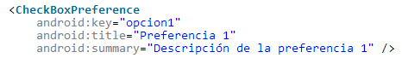

**EditTextPreference**

Representa un tipo de opción que puede contener como valor una cadena de texto. Al pulsar sobre una opción de este tipo se mostrará un cuadro de diálogo sencillo que solicitará al usuario el texto a almacenar. Para este tipo, además de los tres atributos comunes a todas las opciones (key, title y summary) también tendremos que indicar el texto a mostrar en el cuadro de diálogo, mediante el atributo android:dialogTitle.

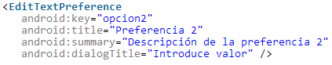

**ListPreference**

Representa un tipo de opción que puede tomar como valor un elemento, y sólo uno, seleccionado por el usuario entre una lista de valores predefinida. Al pulsar sobre una opción de este tipo se mostrará la lista de valores posibles y el usuario podrá seleccionar uno de ellos. Y en este caso seguimos añadiendo atributos. Además de los cuatro ya comentados (key, title,summary y dialogTitle) tendremos que añadir dos más, uno de ellos indicando la lista de valores a visualizar en la lista y el otro indicando los valores internos que utilizaremos para cada uno de los valores de la lista anterior (Ejemplo: al usuario podemos mostrar una lista con los valores “Español” y “Francés”, pero internamente almacenarlos como “ESP” y “FRA”).

Estas listas de valores las definiremos también como ficheros XML dentro de la carpeta/res/xml. Definiremos para ello los recursos de tipos <string-array> necesarios, en este caso dos, uno para la lista de valores visibles y otro para la lista de valores internos, cada uno de ellos con su ID único correspondiente. fichero llamado “codigospaises.xml“:

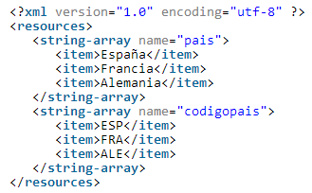

En la preferencia utilizaremos los atributos  android:entries  y android:entryValues  para hacer referencia a estas listas, como vemos en el ejemplo siguiente:

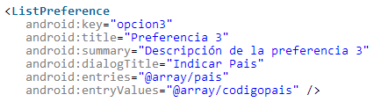

Asi quedaría definida una pantalla de opciones con las 3 primeras opciones comentadas, divididas en 2 categorías llamadas por simplicidad “Categoría 1″ y “Categoría 2″. Llamaremos al fichero “opciones.xml”.

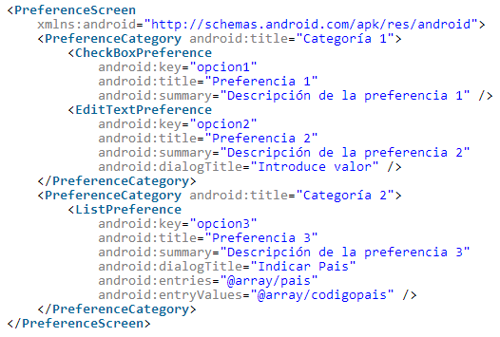

Android nos facilita las cosas ofreciéndonos una clase de la que podemos derivar facilmente la nuestra propia y que hace todo el trabajo por nosotros. Esta clase se llama PreferenceActivity. Tan sólo deberemos crear una nueva actividad que extienda a esta clase e implementar su evento onCreate() para añadir una llamada al método addPreferencesFromResource(), mediante el que indicaremos el fichero XML en el que hemos definido la pantalla de opciones.

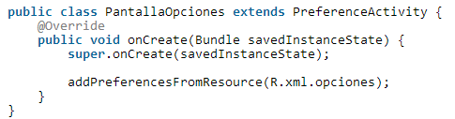

Ya sólo nos queda añadir a nuestra aplicación algún mecanismo para mostrar la pantalla de preferencias. Vamos a añadir simplemente un botón (btnPreferencias) que llame a la ventana de preferencias.

Al pulsar este botón llamaremos a la ventana de preferencias mediante el método startActivity()

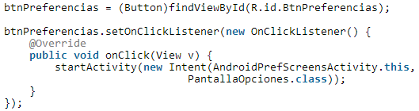

Vamos a añadir otro botón (btnObtenerOpciones) a la aplicación para que recupere el valor actual de las 3 preferencias y los escriba al log de la aplicación.

